Določevalni ključ
- S pomočjo določevalnega ključa, določi drevesne vrste in izpolni razpredelnico.
- Oglej si liste posameznih drevesnih vrst in jih poimenuj

- Na vsaki fotografiji obkroži en drevesni list

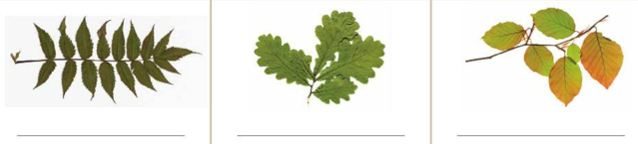

- Dopolni z navedbo oblike listne ploskve.

Drevo ima ______________ liste. | Drevo ima ______________ liste. | Drevo ima ______________ liste.
- Navedi po dva primera listov s takšno obliko listne ploskve.

